테스트

1. 어플리케이션 기획

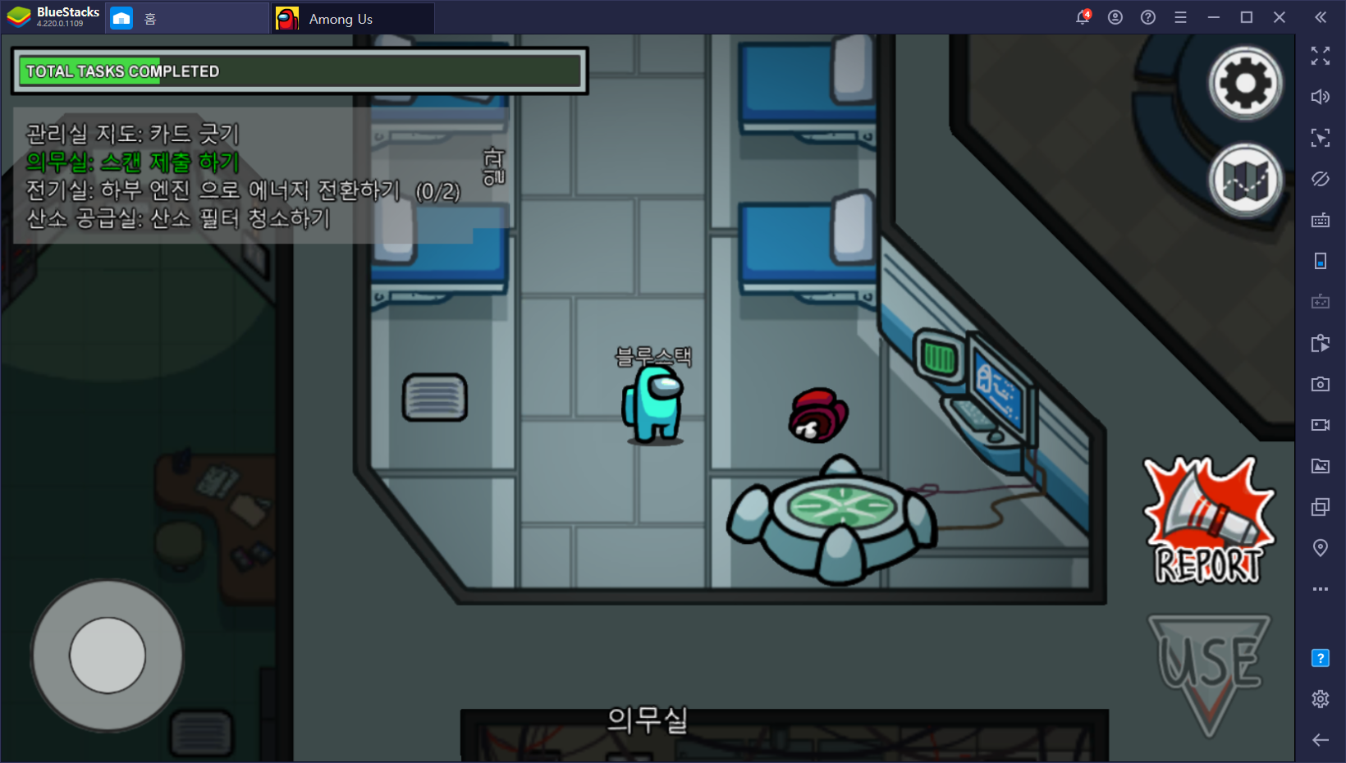  
<https://www.bluestacks.com/ko/blog/game-guides/among-us/au-confirmation-guide-ko.html>

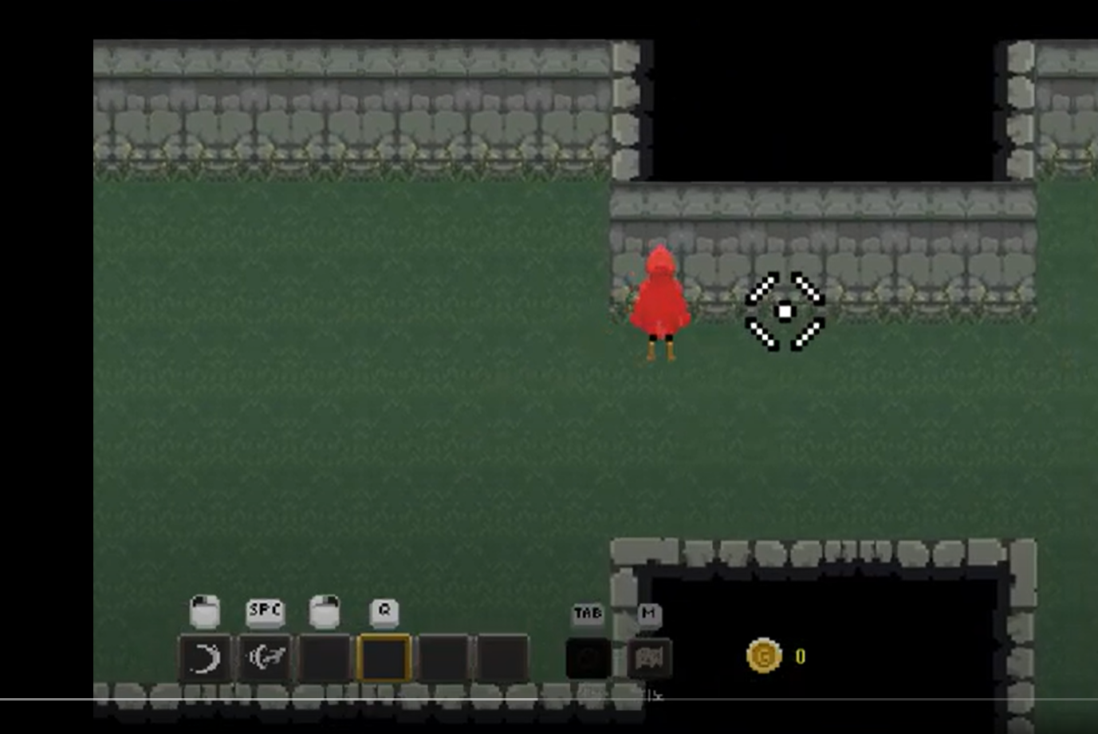  
위자드 오브 레전드 모작 화면

* 1. 어몽어스와 비슷한 게임
  2. 위자드 오브레전드의 맵툴을 이용해 맵 구현
  3. 추가적으로 임무, 채팅화면, 투표 등의 컨텐츠 구현해야함(최대한 기존 게임의 것 활용)
  4. 게임 진행 순서
     1. 게임 시작화면
     2. 로그인(IP연결)을 하고 게임에 입장하면 플레이어 대기화면이 뜬다.
     3. 클라 4명이 입장할때 까지 기다린다.
     4. 4명 모두 입장하면 게임이 시작된다.
     5. 범인 1명, 일반인 3명 임무를 각 클라에게 부여한다.
     6. **인게임에 4명의 클라가 배치된다. 1**
     7. 일반인 3명은 임무하는 곳에 가서 각자 주어진 임무를 한다. 이때 임무는 상대방에게 보여지는 것도 있고 보여지지 않는 것도 있다.   
        (ex> 몬스터 죽이기-> 상대에게 보여짐. 상호작용 키를 통한 임무 -> 상대 못봄. (상대에게 보여지는 임무만 서버로 보내주면 됨) )
     8. 임무 중 범인은 일반인을 1명씩 죽일 수 있다. 일반인은 죽으면 게임오버된다.(게임 더이상 참여 불가하나 연결은 된 상태)
     9. **일반인이 시체를 목격하거나 범인으로 의심되는 행동을 보면 투표시작 버튼을 누르고 투표가 시작된다.2**
     10. 투표시작시 모든 플레이어가 채팅에 참여할 수 있고 채팅 시간이 끝나거나 모든 플레이어가 투표 완료 했을 시 채팅은 끝나고 투표 결과가 보여진다.
     11. 투표 결과는 1.아무도 죽지 않음(과반수안될때) 2. 죽음(과반수 넘을때)
     12. 투표가 끝나면 다시 iii. 단계와 같은 위치에 살아남은 플레이어가 **배치되고 각자 임무를 수행하러 간다.3**
     13. 임무 진척도가 100%를 달성하면 일반인이 이기게 되고, 범인이 누구였는지 공개된다.
     14. **일정시간 후 게임이 종료되고 시작화면으로 돌아온다.2**

1. High-level design
   1. 서버에서 클라로 보내줘야하는 정보
      1. 플레이어 좌표
      2. 임무 진척도
      3. 현재 상태(움직임4방향 ,idle,dead(죽이거나 죽임당함))
      4. 임무 상호작용(진행,종료) -> 맵 상황 전체
      5. 게임 결과
      6. 투표(시작,진행,종료)
      7. 채팅
      8. 접속 클라 개수
   2. 흐름도

게임 시작부터 임무

인게임

투표, 채팅

1. low-level design
2. 객체

멤버 변수

Transform

멤버 함수

1. Server 함수

i. Login

ii. Lobby

iii. In Game

1. Client 함수

i. Login

ii. Lobby

iii. In Game

.SendPosition,SendAnimState,

1. 팀원 별 역할분담 (구성원 모두가 네트워크 기능 구현에 참여해야 함)
2. 개발환경
   1. Git Hub, VS2019, WIN API

1. 개발일정 (일별/개인별 계획 수립, 달력 형태로 작성)
   1. 클라이언트 개발(플레이어 기본 움직임 애니메이션)
   2. 접속한 클라이언트들을 화면에 출력